НЕВОЗВРАТНЫЕ БИЛЕТЫ НА ПОЕЗДА ДАЛЬНЕГО СЛЕДОВАНИЯ

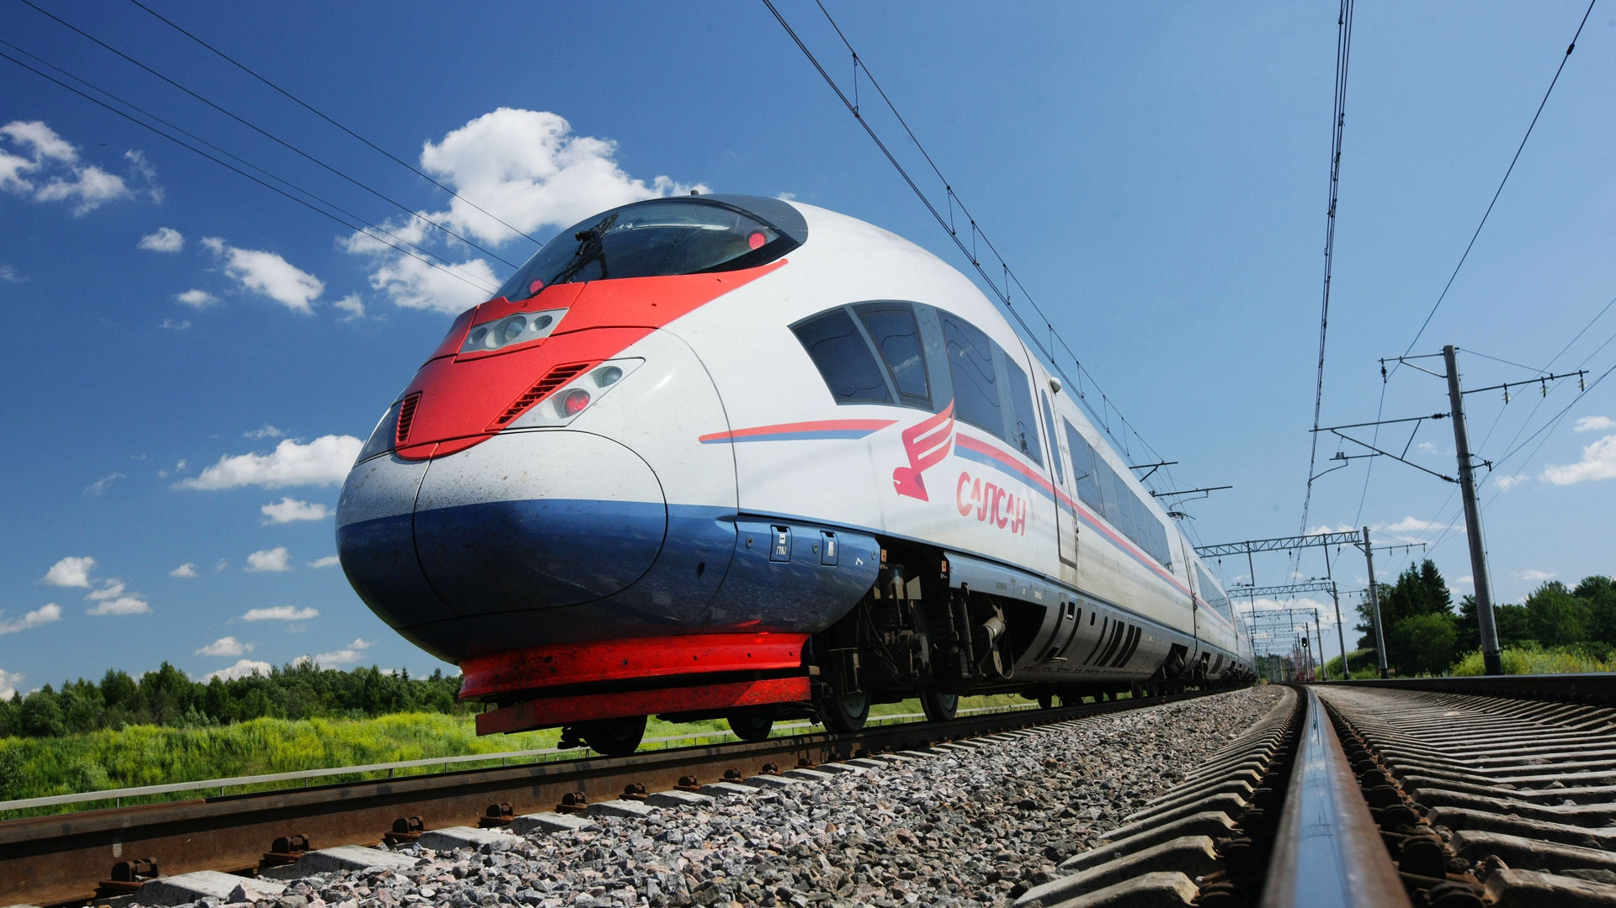1 января 2019 года вступили в силу изменения, внесенные в ст. 83 Федерального закона от 10 января 2003 г. №18-ФЗ "Устав железнодорожного транспорта Российской Федерации" (далее-Устав), которыми предусмотрено введение "невозвратных" проездных документов (билетов) на поезда дальнего следования.
В соответствии со ст.83 Устава билеты в поезда дальнего следования можно будет приобретать:
1) по тарифам с условием о получении обратно стоимости проезда при возврате неиспользованного билета;
2) по тарифам, не предусматривающим такого условия.
Право выбора тарифа с условием о возврате стоимости проезда или без такового предоставляется пассажиру.
Получить назад деньги при возврате неиспользованного "невозвратного" билета можно будет только в исключительных случаях (внезапная болезнь пассажира и т.п.) при наличии подтверждающих документов, а также в связи с отменой, задержкой отправления поезда или при непредоставлении пассажиру места, указанного в билете.
Перевозчик сможет предусматривать условие о невозвратности только в отношении нерегулируемых тарифов. Напомним, что в настоящее время регулируемыми являются тарифы на перевозку пассажиров в плацкартных и общих вагонах. Цены на проездные документы (билеты) в вагонах категории "СВ" и "купе" поездов дальнего следования устанавливает перевозчик.
Порядок возврата денежных средств за неиспользованный "невозвратный" билет в вышеуказанных исключительных случаях предусмотрен приказом Министерства транспорта РФ от 19 декабря 2013 г. №473 "Об утверждении Правил перевозок пассажиров, багажа, грузобагажа железнодорожным транспортом". Соответствующие изменения недавно внесены в их текст. Они вступили в силу также 1 января 2019 года.
Согласно поправкам, если пассажир возвращает неиспользованный "невозвратный" билет из-за внезапной болезни или травмы, полученной в результате несчастного случая, либо из-за болезни/смерти совместно следующего с ним члена семьи (супруга, родителя (усыновителя) или ребенка (усыновленного), подтвержденных соответствующими документами, он имеет право получить обратно:
1) стоимость билета без стоимости плацкарты,
2) плату за сервисное обслуживание (при наличии),
3) иные платежи (за исключением сбора за резервирование мест в поездах дальнего следования).
При этом билет следует вернуть в билетную кассу железнодорожной станции посадки пассажира не позднее 5 суток с момента отправления поезда, на который он был приобретен.
Обратите внимание на то, что с пассажира в этом случае перевозчиком будет взиматься сбор за оформление возврата денег по неиспользованному билету.
Если же неиспользованный "невозвратный" билет возвращается из-за отмены или задержки отправления поезда либо непредоставления пассажиру места, указанного в билете, пассажир имеет право получить обратно:
1) полную стоимость проезда (стоимость билета и стоимость плацкарты);
2) сборы, плату за сервисное обслуживание (при наличии);
3) иные платежи.
Сбор за оформление возврата денег по неиспользованному билету в этом случае не взимается.

Консультационный центр
ФБУЗ «Центр гигиены и эпидемиологии
в Республике Татарстан (Татарстан)
тел. (843) 221-90-16

